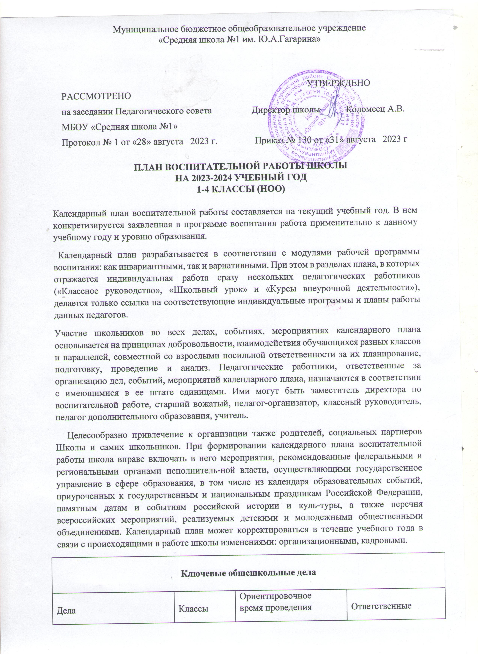
Социальные проекты:  «В стране добрых дел»,  «Красота божьего мира»,  «Твори добро!»,  «Отечество моё. Православное»  «Сохраним легкие нашей планеты» | 1-4 | В течение года | Зам. директора по ВР Шульгинова Л.С.  классные руководители,  вожатая Табак Н.А.
Церемония подьема государственного флага РФ, исполнение гимна РФ | 1-4 | Каждый понедельник в 8.00 | Заместитель директора по ВР Классные руководители Советник директора по ВР, старшая вожатая
Акции: «Моя Смоленщина»,  «Школьный дворик»,  «Спаси ежика!»,  «Сохрани дерево!Сдай макулатуру»,  «Покорми птиц зимой!»,  «День неизвестного солдата»,  «Добрая суббота»,  «Блокадный хлеб Ленинграда»,  «Большая помощь маленькому другу!»,  «Космос – это мы», «Георгиевская ленточка!», «Сад Победы» | 1-4 | сентябрь  октябрь  ноябрь  декабрь  январь  февраль  март  апрель  май | Зам. директора по ВР Шульгинова Л.С.  классные руководители,  вожатая Табак Н.А., советник директора по воспитанию Ефимова В.В.
Праздники: «День знаний», «День учителя», «День отца в РФ» «День матери», «Новогодний калейдоскоп», , «8 марта»,  Школьный проект «Звездный путь», посвященный 90-летию со дня рождения Ю.А.Гагарина  «День космонавтики», «Прощай, начальная школа!» | 1-4 | В течение года | Зам. директора по ВР Шульгинова Л.С.  классные руководители,  вожатая Табак Н.А., Советник директора по воспитанию Ефимова В.В.
Митинги:  «День освобождения Смоленщины»,  «Освобождение Гжатска»,  «9 марта – 90 лет со дня рождения Ю.А.Гагарина»  «Школьный проект «Звездный путь»  «День Победы»  «Бессмертный полк» |  | сентябрь  Ноябрь  Март  март  Апрель  Май | Зам. директора по ВР Шульгинова Л.С.  классные руководители,  вожатая Табак Н.А.  Советник директора по воспитанию Ефимова В.В.
Концерты:  «Для Вас, любимые учителя»  «Мама-первое слово!»  «Семья-это маленькое государство»  «Вера, Надежда, Любовь»  «Лучше папы друга нет» | 1-4 | Октябрь  Ноябрь  Февраль  Январь  Май | Классные руководители  Ст.вожатая -Табак Н.А., Златовчена Н.Ю.  Зам.директора по ВР – Шульгинова Л.С., Володьков В.А.-руководитель хора
Конкурсы:  «Осенний букет»-(поделки из природного материала)  «Мамин портрет»  «Мастерская Деда Мороза»  «С мечтою о космосе»  «Поклонимся Великим тем годам» | 1-4 | Сентябрь  Ноябрь  Декабрь  Апрель  Май | Классные руководители,  Вожатая Табак Н.А.  Зам.директора по ВР – Шульгинова Л.С.
Выставки:  Выставка «Мамин портрет»  «Семейные посиделки», «Дорога в космос начинается на земле»  «Детство опаленное войной» | 1-4 | Ноябрь  Январь  Апрель  Май | Классные руководители  Ст.вожатая – Табак Н.А.  Зам.директора по ВР - Шульгинова Л.С.
Торжественные ритуалы:  «Прощание с Азбукой»  «Парта Героя Ю.А.Гагарина»  «Прием в ДОУ Гагаринцы»  Торжественный сбор «Небо зовет!»  «Прощай начальная школа» | 1  1-4  2-е  1-4  4-ые | Ноябрь  Март  Апрель  Май | Классные руководители  Ст.вожатая –Табак Н.А.  Зам.директора по ВР – Шульгинова Л.С.
Экскурсии:  «Гагарин - Родина Первого космонавта»  «Моя Родина - Россия!»  «Экскурсия в школьный музей» | 1-4 | В течение года | Классные руководители
Спортивные соревнования:  «Мама, папа, я - спортивная семья».  «Гагаринские старты» | 1-4 | Январь  Апрель | Классные руководители  Учителя физкультуры  Ст.вожатая – Табак Н.А. Зам.директора по ВР – Шульгинова Л.С.

КЛАССНОЕ РУКОВОДСТВО и наставничество
Мероприятия | Классы | Ориентировочное  время проведения | Ответственные
Проведение тематических классных часов:  «Урок Мира»  «День освобождения Смоленщины»  «Блокадный хлеб Ленинграда»  «День освобождения Гжатска»  «Ю.А.Гагарин - наш земляк, выпускник нашей школы»  «Вспомним всех поименно..» | 1-4 | В течение года | Классные руководители
Организация участия класса в общешкольных ключевых делах | 1-4 | По срокам общешкольных ключевых дел | Классные руководители
Проведение инструктажей с обучающимися по охране жизни и безопасному поведению | 1-4 | Раз в четверть и по мере необходимости | Классные руководители
Индивидуальная работа с учащимися | 1-4 | В течение года | Классные руководители
Работа с учителями, преподающими в классе | 1-4 | В течение года | Классные руководители
Работа с родителями или их законными представителями | 1-4 | В течение года | Классные руководители
«Цикл внеурочных мероприятий «Разговор о важном» | 1-4 | В течение года | Классные руководители

КУРСЫ ВНЕУРОЧНОЙ ДЕЯТЕЛЬНОСТИ
Направления внеурочной деятельности | Курс внеурочной деятельности | Количество часов | Классы | Ответственные
Спортивно-  оздоровите  льное | «Основы безопасности школьника» | 1 | 3-и классы | Карнаухова С.В.
 | Веселые нотки | 1 | 1б | Володьков В.А.
 | «Шахматы» | 1 | 1-б, 1-в, 1а, 2в | Царёва М.Н.
 | «Подвижные игры» | 1 | 1а, 1б, 4Г,2в, | Ильина Г.А.
 | «Мы за здоровый образ жизни» | 1 | 2а | Стукан К.А.
Общекультурное | «Веселая мастерская» | 1 | 2а,3-а, 3в, 3г,4-а, 4-б,4в | Маркова О.А..
 | «Мир профессий» |  | 2-а, | Буренкова Е.А.
 | искусство | 1 | 1а.1г,2б, 3а, 3б, 4в | Златовчена Н.Ю.
Интеллектуальное | «Функциональная грамотность» | 1 | 1а,1б,1в,2а,2б,2В, 2г,3б | . Буренкова Е.А., Бравичева В.И., Стукан В.С., Жванко А.А.Иванова Е.В., Кабушева М.Н.,Пилипчак С.А.
 | «Учение с увлечением» | 1 | 2-б | Бравичева В.И.,
 | «Моя первая история» | 1 | 1-4 | Классные руководители
 | «Развитие познавательных способностей» | 1 | 4-а,б | Карнаухова С.В.
 | «Русский язык для всех» | 1 | 1-4 | Классные руководители
 | Функциональная грамотность | 1 | 2-4 | Классные руководители
 | Занимательный английский язык | 2 | 3б | Лукашова Т.А.
Гражданско- патриотическое | «Азбука Смоленского края» | 2 | 3а | Мельникова Л.Е, Челпан Т.В.
 | «Разговор о важном» | 1 | 1-4 | .Классные руководители
 | «Истоки» | 1 | 1в,2в,3б,в,г, 4-а | Классные руководители
Социальная деятельность |  | 1 | 1-4 | Классные руководители
Проектная деятельность |  | 1 | 1-4 | Классные руководители

Школьный урок
Мероприятия | Классы | Время проведения | Ответственные
Планирование воспитательного компонента урока | 1-4 | В течение года | Учителя начальных классов и учителя предметники
Руководство проектно-исследовательской деятельностью обучающихся | 1-4 | В течение года | Учителя начальных классов и учителя предметники
Предметные недели
Неделя начальных классов | 1-4 | февраль | Учителя начальных классов и учителя предметники
Аэрокосмическая неделя | 1-4 | март | Учителя начальных классов и учителя предметники
(согласно индивидуальных планов работы учителей начальных классов

САМОУПРАВЛЕНИЕ
Дела | Классы | Время проведения | Ответственные
Выборы лидеров, активов классов, распределение обязанностей. | 1-4 | сентябрь | Классные руководители
Работа в соответствии с обязанностями | 1-4 | В течение года | Классные руководители
Отчет перед классом о проведенной работе | 1-4 | май | Классные руководители

Профориентация
Дела, события, мероприятия |  | Классы |  |  | Ориентировочное время проведения |  | Ответственные
Месячник профориентаций в школе:  - конкурс рисунков, проект «Профессии моих родителей», викторина «Все профессии важны – выбирай на вкус!», беседы |  | 1-4 |  |  | январь |  | Классные руководители
Ролевые и деловые игры по выбору профессий, профессиональных проб и практик:  «Профессионально важные качества» |  | 2-4 |  |  | В течение года |  | Классные руководители
Проведение классных часов:  - «Профессии наших родителей»  - «О профессии и трудолюбии» |  | 1-4 |  |  | В течение года |  | Классные руководители
Знакомство с профессиями на уроках |  | 1-4 |  |  | В течение года |  | Классные руководители
Организация общественно-полезного труда школьников, как проба сил выбора будущей профессии (общественные поручения и т.д) |  | 1-4 |  |  | В течение года |  | Классные руководители
Экскурсии на предприятия (Пожарная часть, Горводоканал, Хлебозавод и т.д) |  | 1-4 |  |  | В течение года |  | Классные руководители
Школьные медиа
Дела, события, мероприятия |  | Классы |  |  | Ориентировочное время проведения |  | Ответственные
Размещение созданных детьми рассказов, стихов, сказок, репортажей на страницах газеты «На школьной волне» |  | 1-4 |  |  | В течение года |  | Классные руководители
Видео, фотосъемка классных мероприятий. |  | 1-4 |  |  | В течение года |  | Классные руководители
Детские общественные объединения (д/о «Гагаринцы», «Орлята России»)
Дела, события, мероприятия |  | Классы |  |  | Ориентировочное время проведения |  | Ответственные
Акция «Школьный двор» |  | 1-4 |  |  | октябрь |  | Совет дела
Социально-благотворительная акция «У солнца на ладошках» |  | 1-4 |  |  | ноябрь |  | Классные руководители, совет дела.
День матери |  | 1-4 |  |  | ноябрь |  | Классные руководители
Акция «За здоровый образ жизни» |  | 1-4 |  |  | декабрь |  | Классные руководители
Презентация своего отряда (Использовать материалы о людях, чьи имена носят отряды: воспоминания, публикации, фотографии, вещи того периода) |  | 1-4 |  |  | февраль |  | Старшая вожатая, классные руководители
День освобождения города Гжатска |  | 1-4 |  |  | 6 марта |  | Классные руководители
Весенняя Неделя Добра (ряд мероприятий, осуществляемых каждым классом: «Чистый школьный двор - чистая планета», «Памяти павших», «Посади дерево», «Подарок младшему другу», «Здоровая перемена» и др.) |  | 1-4 |  |  | апрель |  | Совет дела, старшая вожатая, классные руководители
Прием в «Гагаринцы» |  | 1-4 |  |  | 14 апреля |  | Совет дела, классные руководители, старшие вожатые.
Участие в проектах и акциях РДДМ |  | 1-4 |  |  | В течение года |  | Старшая вожатая, Советник директора по воспитанию, классные руководители
Экскурсии, походы
Дела, события, мероприятия |  | Классы |  |  | Ориентировочное  время  проведения |  | Ответственные
Посещение экскурсий в музеях города |  | 1-4 |  |  | В течение года |  | Классные руководители
Экскурсия в школьный музей |  | 1-4 |  |  | октябрь |  | Старшая вожатая
Туристические походы «В поход за здоровьем» |  | 1-4 |  |  | май |  | Классные руководители
Организация предметно-эстетической среды
Дела, события, мероприятия |  | Классы |  |  | Ориентировочное время проведения |  | Ответственные
Выставки рисунков, фотографий творческих работ, посвященных событиям и памятным датам |  | 1-4 |  |  | В течение года |  | Классные руководители, старшая вожатая
Оформление классных уголков |  | 1-4 |  |  | В течение года |  | Классные руководители
Тематические выставки в школьной библиотеке |  | 1-4 |  |  | Сентябрь-май |  | Заведующая библиотекой
Трудовые десанты по уборке территории школы |  | 1-4 |  |  | В течение года |  | Классные руководители
Трудовой десант по уборке памятника братского захоронения на Мемориале №2 |  | 1-4 |  |  | Сентябрь, апрель |  | Классные руководители
Оформление стендов  «Информация для родителей», школьное питание, ЗОЖ и др. |  | 1-4 |  |  | сентябрь |  | Заместитель директора по ВР,  Ст.вожатая
Праздничное украшение кабинетов, окон кабинета |  | 1-4 |  |  | В течение года |  | Классные руководители
Работа с родителями
Дела, события, мероприятия |  | Классы |  |  | Ориентировочное время проведения |  | Ответственные
Участие родителей в проведении общешкольных, классных мероприятий: «Бумажный бум», «Бессмертный полк», «Зарница», новогодний утренник, «Мама, папа, я – отличная семья!», классные «огоньки» и др. |  | 1-4 |  |  | В течение года |  | Заместитель директора по ВР, классные руководители
Общешкольные родительские собрания |  | 1-4 |  |  | Октябрь, март |  | Администрация школы
Педагогическое просвещение родителей по вопросам воспитания детей |  | 1-4 |  |  | 1 раз/триместр |  | Классные руководители
Информационное оповещение через школьный сайт |  | 1-4 |  |  | В течение года |  | Зам.директора по ВР
Индивидуальные консультации |  | 1-4 |  |  | В течение года |  | Классные руководители
Совместные с детьми походы, экскурсии. |  | 1-4 |  |  | По плану классных руководителей |  | Классные руководители
Работа Совета профилактики с  неблагополучными семьями по вопросам воспитания, обучения детей |  | 1-4 |  |  | По плану Совета профилактики |  | Классные руководители, администрация, социальный педагог
«Школа - территория здоровья»
Мероприятия в рамках акции «Внимание – дети!»:  - проведение инструктажей с обучающимися по ПДД «Мой безопасный путь в школу»; опасности «зацепинга», противопожарная безопасность;  - создание и обновление классных «Уголков безопасности» (поведение вбыту, ПДДТТ, терроризм, безопасное селфи, безопасность на ж/д) |  | 1-4 классы |  |  | 04.09 -09.09 |  | Классные руководители
Всероссийский урок безопасности школьников в сети Интернет |  |  | 1-4 классы | 25.09. |  | Заместитель директора по ВР
«Профилактика и безопасность»
Заседания Совета профилактики |  |  | 1-4 классы | По плану Совета |  | Заместитель директора по ВР
Психологическое сопровождение процесса адаптации вновь прибывших обучающихся |  |  | 1 класс | Сентябрь - декабрь |  | Социальный педагог школы

